Feladatlap-április 1.

Osztály:…………………………… Csoport:……………………………………………………….

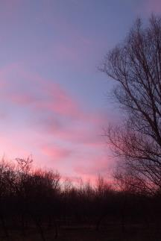
Fecske Csaba
Szeles vers
Elült a szél,
elálmosodott,
fűszálra hajtva fejét,
rosszat álmodott.
Nagy dérrel- dúrral jött
apja az orkán,
és jól leszidta,
ordított, ahogy csak
kifért a torkán:
„Lopod a napot,
te semmirekellő,
lusta szellő!”
Szitakötő 28.
1.MIT JELEZNEK AZ ALÁBBI NÉPI MEGFIGYELÉSEK?
- Napnyugtakor vörös az ég alja.
- Ha a hold vörösnek látszik. …………………………………………………………………………………

2. OLVASSÁTOK EL KISKUNHALAS SZÉLVISZONYAIRÓL SZÓLÓ ÍRÁST! VÁLASZOLJATOK A KÉRDÉSEKRE!
„Szélviszonyainkat az égövnek megfelelő nyugati szélrendszer és hazánk medence jellege határozza meg. Uralkodó széljárásunk a nyugat- északnyugati. Mutatják ezt a buckák irányai itt is, mint általában a Kiskunságban. A szél hatása nagyon jól megfigyelhető a várost a jánoshalmi műúttal összekötő ÉK- DNY irányú út mentén kb. 25 éve ültetett nyárfasor esetében. Ha az út végéről nézzük a fákat, szinte rádőlni látszanak az úttestre, aminek az az oka, hogy az állandó szélirány a sík területen levő fiatal fasort déli irányba nyomta el. Igen gyakori télen az északi, nyáron a déli szél is. Nagyon érdekesen mutatkozik a ciklon hatása abban, hogy a szél szinte naponta fordul déltől északig. A kontinentális hatást mutatja a téli északi, az óceánit az őszi, tavaszi nyugati, északnyugati, és a mediterránt a nyári déli szél. Teljesen szélcsendes nap csak télen, vagy néha nyáron van, kb. 6-10 nap.
A helyi szelek közül meg kell említeni az az évi 16- 22 alkalommal jelentkező zivatarokat kísérő viharos szeleket. Rendszerint a tavaszi kiegyensúlyozatlanság, a nyári szárazságok, magas hőmérséklet hatására jönnek létre. Keletkezési irányuk változatos. Leggyakoribb a nyugati irányú, de észleltek már keleti zivatart is….
A szél igen sokszor visz magával még ma is homokot. A tavaszi úgynevezett „böjti szelek” ha szárazsággal párosulnak, a szőlőkultúrában komoly károkat okozhatnak.”
- Mi határozza meg városunk szélviszonyait?...............................................................................
- Mi az uralkodó szélirány Kiskunhalason?...................................................................................
- Mi okozta a fiatal nyárfasor megdőlését?..................................................................................
- Hogy nevezik a tavaszi szeleket?..............................................................................................
3. MILYEN IDŐJÁRÁST JELEZNEK A NÉPI MEGFIGYELÉSEK?
KÖSD ÖSSZE AZ ÖSSZETARTOZÓKAT!
- Alacsonyan szállnak a madarak. ESŐ LESZ
- Csillagok nagyon fényesek.
- Gyümölcsfák másodszor is virágoznak. HIDEG LESZ
- Hangyák nagyon futkároznak.
- Erősen csípnek a legyek, szúnyogok. HOSSZÚ LESZ AZ ŐSZ
- Vadlibák délnek szállnak

4. OLVASSÁTOK EL AZ ALÁBBI RÉSZLETET VÁROSUNK ÉGHAJLATÁRÓL, ÉS VÁLASZOLJATOK A KÉRDÉSEKRE!

„A Város alapvető éghajlati karaktere meleg és száraz, melyet részben a kontinentális éghajlat, részben a sajátos helyi földrajzi, mikro-klimatikus viszonyok alakítanak. A kistérség déli része az ország egyik legnapfényesebb területe, de a teljes kistérségben az évi napsütéses órák száma 2100 óra körüli.

Az évi középhőmérséklet 10,2-10,3 C, a tenyészidőszaké 17,2-17,3 C. A nyári maximumhőmérsékletek sokévi átlaga 34,2-34,5 C (2007-ben országos melegrekord 41,9 C-ot Kiskunhalason mérték), a leghidegebb téli minimumok átlaga -16,5 - -16,7 C. Szélsőséges éghajlati események a 35 C-ot meghaladó nyári melegek és -25 C-ot meghaladó téli fagyok azonban gyakoriak. A levegő páratartalma a nyári időszakban igen alacsony nem éri el a 64%-ot, mely jelentősen hozzájárul a párolgás intenzitásához.

A csapadék éves átlaga 540-560 mm, ennek többsége vegetációs időszakban hullik, átlagosan 310-320 mm, ekkor viszont a meleg, száraz levegő és a szél csökkenti a csapadék kedvezőhatását, aszályos helyzetek alakulnak ki.”
-Milyen a város éghajlati karaktere?.......................................................................................
- Mennyi az éves középhőmérséklet?......................................................................................
- Mennyi a nyári maximum hőmérséklet átlaga?......................................................................
- Mennyi a téli minimumok átlaga?.........................................................................................
- Az éves csapadék átlaga?....................................................................................................

5. AZ ALÁBBIAKBAN NÉHÁNY KISKUNSÁGI TÁJNYELVI SZÓT OLVASHATTOK, PRÓBÁLJÁTOK MEG KITALÁLNI MELYIK MIT JELENTHET!

- zsombó apróbb, sűrű homokbuckás táj

- serevény erdős hely

- limbus sásfüvek gyökérzetéből évszázadok alatt szövődött képződmény

- kangödrös fiatal irtásos erdő

- kavillát télből átmegy a tavaszba

- kiereszt az idő folyó homok, melyen fű sem nő

- csiligés hepehupás, bokros táj

- bercel kisebb fabokrok, ha köztük a sűrűségtől alig lehet köztük járni

EGY KIS „SEGÍTSÉG”
- bevargáz- elégtelenre felel

- fukuzál- tanórát mulaszt, szándékosan

6. HA TAVASZ, AKKOR KIKELET!
OLVASSÁTOK EL A SZITAKÖTŐ FOLYÓIRAT CIKK RÉSZLETÉT!

„…A téli nyugalom után évről évre kitavaszodik, vagy költőibb (kicsit régiesnek ható) kifejezéssel: eljő a kikelet. Népdalunk szerint: „A mosolygó kikelet váltja fel a mord telet”. A 19. századi Magyar nyelv szótárában meg így szól a tudós meghatározás: a kikelet „közvetlenül a telet követi, midőn a hó olvadván lágyabb időjárás kezdődik, s a fű és egyéb növények mintegy életre kelnek”.
Ha azt hallod „kikelet”, a legelőbb a magok kikelésére, a virágok nyílására gondolsz. A téli pihenés után ilyenkor a növényekben megmoccan valami, anyagcseréjük aktiválódik, nedvkeringésük élénkül. Az ősszel elszórt magok a téli álom után, magágyukban megduzzadnak.
Ehhez víz kell, de hisz hóolvadás van, meg tavaszi esőzés! Aztán kedvező hőmérsékleten kicsíráznak, gyököcskéjüket a talajba mélyesztik, hajtásuk a felszínre, a fényre tör. A magban tárolt tartalék tápanyagok segítik a növényke fejlődését, ameddig az első zöld lomblevelek kialakulásával képessé válik a teljesen önálló életre…
Február végétől, március elejétől a nap eleget süt ahhoz, hogy a levegő még jobban felmelegedjék. Fokozatosan kienged a föld fagya, de mégsem mindenütt egyformán. Az időjárás, az aktuális hőmérsékleti és vízviszonyok még mérsékelt égövön belül is nagyon eltérőek lehetnek….
Az áttelelő fák, bokrok, cserjék ősszel kialakult rügyei tavaszi ébredéskor megduzzadnak, idővel kipattannak, levelek és virágok fejlődnek belőlük. Nemsokára jön a nyár, kivirul a növényzet, zöldellnek, hajtanak a füvek, a fák, virágzik a pitypang, az útifű, a betyárkóró, és fejlődik a kukorica, a repce, a napraforgó is, amit az ember vetett. Aztán megint ősz jön, majd tél. Az élő természet rengeteg különlegessége, színessége, változatossága szinte időtlen idők óta ismétlődik.”

NÉZZETEK KÖRÜL AZ ERDŐBEN! KERESSETEK
- valamit, ami a nap felé hajlik…………………………………………………………………………………...
- valamit, ami elbújik a nap elől………………………………………………………………………………….
- valamit, ami a felhő részévé válhat………………………………………………………………………..….
- valamit, ami elárulja nektek, hogy fúj a szél………………………………………………………….……
- valamit, ami eső után maradt……………………………………………………………………………..…….
- valamit, amit egy állat hagyott maga után………………………………………………………………….
- valamit, amit egy állat „készített”……………………………………………………………………………….
- valamit, ami nem a természetbe való………………………………………………………………………….
- valamit, ami elhajlik a szélben……………………………………………………………………………………
- valamit, ami megvédi az embereket az esőtől………………………………………………………………
- valamit, ami segít a tájékozódásban……………………………………………………………………………..
- valamit, amiben kárt okozott a szél………………………………………………………………………………
- valamit, aminek jó illata van…………………………………………………………………………………………
- valamit, ami felszívja vagy felszárítja az esőt………………………………………………………………….
- valamit, ami mozog……………………………………………………………………………………………………..

7. NÉZZÉTEK MEG A KÉPEKET ÉS PRÓBÁLJÁTOK BEAZONOSÍTANI A NÖVÉNYEKET ÉS AZ ÁLLATOKAT A TANÖSVÉNY BEMUTATÓ TÁBLÁI ALAPJÁN! ÍRJÁTOK LE A VÁLASZOKAT!

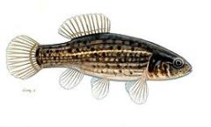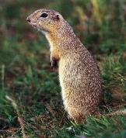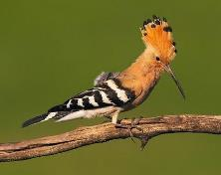

………………………………………………………………………………………………………………..

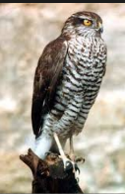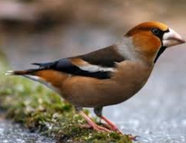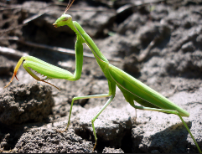

……………………………………………………………………………………………………………….
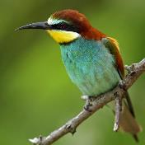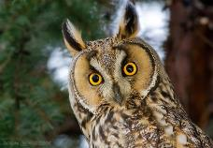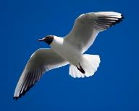

……………………………………………………………………………………………………………….

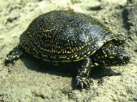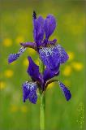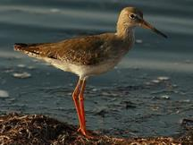

………………………………………………………………………………………………………………..

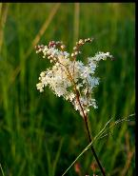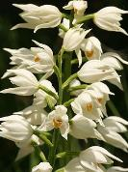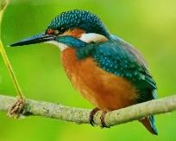

………………………………………………………………………………………………………………

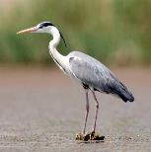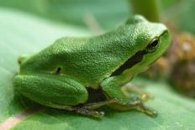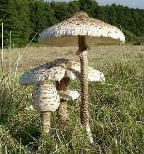

……………………………………………………………………………………………………………….
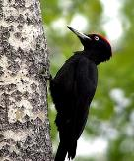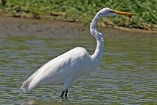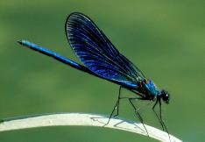

…………………………………………………………………………………………………………………

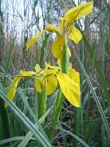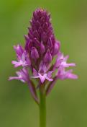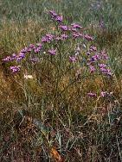

………………………………………………………………………………………………………………..

8. AZ ERDŐBEN TÖBBFÉLE FÁT ÉS BOKROT LÁTHATTOK, A KORA TAVASZI IDŐ MIATT A LEVELEIK ALAPJÁN NEHÉZ FELISMERNI ŐKET. HA A BETŰKET HELYES SORRENDBE RAKJÁTOK, MEGKÖNNYÍTI A DOLGOTOKAT!
- L Ö F G A Y T …………………………………………………………………
- F K A A C Á ………………………………………………………………….
- F N Í R Y A ………………………………………………………………….
- D A B Z O ………………………………………………………………….
- Z Ü F T A E S …………………………………………………………………
- Y R A F Á N …………………………………………………………………
- E Y F Ő A F N ………………………………………………………………..
- A L G Y A N O A G …………………………………………………………………
Felhasznált irodalom: Kiskunhalas város környezetvédelmi programja 2008-2013. 18. o.
Janó Ákos Kiskunhalas helytörténeti monográfia, Kiskunhalas 1965. 16. o.
Nagy Czirok László Budártüzek mellett, Gondolat Kiadó Budapest 1963.
Tarján Gábor Mindennapi hagyomány, Budapest 1993.
http://www.kia.hu/konyvtar/szemle/486_f.htm
Feladatlap-április 1.

Osztály:…………………………… Csoport:……………………………………………………….

Fecske Csaba
Szeles vers
Elült a szél,
elálmosodott,
fűszálra hajtva fejét,
rosszat álmodott.
Nagy dérrel- dúrral jött
apja az orkán,
és jól leszidta,
ordított, ahogy csak
kifért a torkán:
„Lopod a napot,
te semmirekellő,
lusta szellő!”
Szitakötő 28.
1.MIT JELEZNEK AZ ALÁBBI NÉPI MEGFIGYELÉSEK?
- Napnyugtakor vörös az ég alja.
- Ha a hold vörösnek látszik. …szél lesz……………………………………………………………

2. OLVASSÁTOK EL KISKUNHALAS SZÉLVISZONYAIRÓL SZÓLÓ ÍRÁST! VÁLASZOLJATOK A KÉRDÉSEKRE!
„Szélviszonyainkat az égövnek megfelelő nyugati szélrendszer és hazánk medence jellege határozza meg. Uralkodó széljárásunk a nyugat- északnyugati. Mutatják ezt a buckák irányai itt is, mint általában a Kiskunságban. A szél hatása nagyon jól megfigyelhető a várost a jánoshalmi műúttal összekötő ÉK- DNY irányú út mentén kb. 25 éve ültetett nyárfasor esetében. Ha az út végéről nézzük a fákat, szinte rádőlni látszanak az úttestre, aminek az az oka, hogy az állandó szélirány a sík területen levő fiatal fasort déli irányba nyomta el. Igen gyakori télen az északi, nyáron a déli szél is. Nagyon érdekesen mutatkozik a ciklon hatása abban, hogy a szél szinte naponta fordul déltől északig. A kontinentális hatást mutatja a téli északi, az óceánit az őszi, tavaszi nyugati, északnyugati, és a mediterránt a nyári déli szél. Teljesen szélcsendes nap csak télen, vagy néha nyáron van, kb. 6-10 nap.
A helyi szelek közül meg kell említeni az az évi 16- 22 alkalommal jelentkező zivatarokat kísérő viharos szeleket. Rendszerint a tavaszi kiegyensúlyozatlanság, a nyári szárazságok, magas hőmérséklet hatására jönnek létre. Keletkezési irányuk változatos. Leggyakoribb a nyugati irányú, de észleltek már keleti zivatart is….
A szél igen sokszor visz magával még ma is homokot. A tavaszi úgynevezett „böjti szelek” ha szárazsággal párosulnak, a szőlőkultúrában komoly károkat okozhatnak.”
- Mi határozza meg városunk szélviszonyait?...............................................................................
- Mi az uralkodó szélirány Kiskunhalason?...................................................................................
- Mi okozta a fiatal nyárfasor megdőlését?..................................................................................
- Hogy nevezik a tavaszi szeleket?..............................................................................................
3. MILYEN IDŐJÁRÁST JELEZNEK A NÉPI MEGFIGYELÉSEK?
KÖSD ÖSSZE AZ ÖSSZETARTOZÓKAT!
- Alacsonyan szállnak a madarak. ESŐ LESZ
- Csillagok nagyon fényesek.
- Gyümölcsfák másodszor is virágoznak. HIDEG LESZ
- Hangyák nagyon futkároznak.
- Erősen csípnek a legyek, szúnyogok. HOSSZÚ LESZ AZ ŐSZ
- Vadlibák délnek szállnak

4. OLVASSÁTOK EL AZ ALÁBBI RÉSZLETET VÁROSUNK ÉGHAJLATÁRÓL, ÉS VÁLASZOLJATOK A KÉRDÉSEKRE!

„A Város alapvető éghajlati karaktere meleg és száraz, melyet részben a kontinentális éghajlat, részben a sajátos helyi földrajzi, mikro-klimatikus viszonyok alakítanak. A kistérség déli része az ország egyik legnapfényesebb területe, de a teljes kistérségben az évi napsütéses órák száma 2100 óra körüli.

Az évi középhőmérséklet 10,2-10,3 C, a tenyészidőszaké 17,2-17,3 C. A nyári maximumhőmérsékletek sokévi átlaga 34,2-34,5 C (2007-ben országos melegrekord 41,9 C-ot Kiskunhalason mérték), a leghidegebb téli minimumok átlaga -16,5 - -16,7 C. Szélsőséges éghajlati események a 35 C-ot meghaladó nyári melegek és -25 C-ot meghaladó téli fagyok azonban gyakoriak. A levegő páratartalma a nyári időszakban igen alacsony nem éri el a 64%-ot, mely jelentősen hozzájárul a párolgás intenzitásához.

A csapadék éves átlaga 540-560 mm, ennek többsége vegetációs időszakban hullik, átlagosan 310-320 mm, ekkor viszont a meleg, száraz levegő és a szél csökkenti a csapadék kedvezőhatását, aszályos helyzetek alakulnak ki.”
-Milyen a város éghajlati karaktere?.......................................................................................
- Mennyi az éves középhőmérséklet?......................................................................................
- Mennyi a nyári maximum hőmérséklet átlaga?......................................................................
- Mennyi a téli minimumok átlaga?.........................................................................................
- Az éves csapadék átlaga?....................................................................................................

5. AZ ALÁBBIAKBAN NÉHÁNY KISKUNSÁGI TÁJNYELVI SZÓT OLVASHATTOK, PRÓBÁLJÁTOK MEG KITALÁLNI MELYIK MIT JELENTHET!

- zsombó apróbb, sűrű homokbuckás táj

- serevény erdős hely

- limbus sásfüvek gyökérzetéből évszázadok alatt szövődött képződmény

- kangödrös fiatal irtásos erdő

- kavillát télből átmegy a tavaszba

- kiereszt az idő folyó homok, melyen fű sem nő

- csiligés hepehupás, bokros táj

- bercel kisebb fabokrok, ha köztük a sűrűségtől alig lehet köztük járni

EGY KIS „SEGÍTSÉG”
- bevargáz- elégtelenre felel

- fukuzál- tanórát mulaszt, szándékosan

6. HA TAVASZ, AKKOR KIKELET!
OLVASSÁTOK EL A SZITAKÖTŐ FOLYÓIRAT CIKK RÉSZLETÉT!

„…A téli nyugalom után évről évre kitavaszodik, vagy költőibb (kicsit régiesnek ható) kifejezéssel: eljő a kikelet. Népdalunk szerint: „A mosolygó kikelet váltja fel a mord telet”. A 19. századi Magyar nyelv szótárában meg így szól a tudós meghatározás: a kikelet „közvetlenül a telet követi, midőn a hó olvadván lágyabb időjárás kezdődik, s a fű és egyéb növények mintegy életre kelnek”.
Ha azt hallod „kikelet”, a legelőbb a magok kikelésére, a virágok nyílására gondolsz. A téli pihenés után ilyenkor a növényekben megmoccan valami, anyagcseréjük aktiválódik, nedvkeringésük élénkül. Az ősszel elszórt magok a téli álom után, magágyukban megduzzadnak.
Ehhez víz kell, de hisz hóolvadás van, meg tavaszi esőzés! Aztán kedvező hőmérsékleten kicsíráznak, gyököcskéjüket a talajba mélyesztik, hajtásuk a felszínre, a fényre tör. A magban tárolt tartalék tápanyagok segítik a növényke fejlődését, ameddig az első zöld lomblevelek kialakulásával képessé válik a teljesen önálló életre…
Február végétől, március elejétől a nap eleget süt ahhoz, hogy a levegő még jobban felmelegedjék. Fokozatosan kienged a föld fagya, de mégsem mindenütt egyformán. Az időjárás, az aktuális hőmérsékleti és vízviszonyok még mérsékelt égövön belül is nagyon eltérőek lehetnek….
Az áttelelő fák, bokrok, cserjék ősszel kialakult rügyei tavaszi ébredéskor megduzzadnak, idővel kipattannak, levelek és virágok fejlődnek belőlük. Nemsokára jön a nyár, kivirul a növényzet, zöldellnek, hajtanak a füvek, a fák, virágzik a pitypang, az útifű, a betyárkóró, és fejlődik a kukorica, a repce, a napraforgó is, amit az ember vetett. Aztán megint ősz jön, majd tél. Az élő természet rengeteg különlegessége, színessége, változatossága szinte időtlen idők óta ismétlődik.”

NÉZZETEK KÖRÜL AZ ERDŐBEN! KERESSETEK
- valamit, ami a nap felé hajlik…………………………………………………………………………………...
- valamit, ami elbújik a nap elől………………………………………………………………………………….
- valamit, ami a felhő részévé válhat………………………………………………………………………..….
- valamit, ami elárulja nektek, hogy fúj a szél………………………………………………………….……
- valamit, ami eső után maradt……………………………………………………………………………..…….
- valamit, amit egy állat hagyott maga után………………………………………………………………….
- valamit, amit egy állat „készített”……………………………………………………………………………….
- valamit, ami nem a természetbe való………………………………………………………………………….
- valamit, ami elhajlik a szélben……………………………………………………………………………………
- valamit, ami megvédi az embereket az esőtől………………………………………………………………
- valamit, ami segít a tájékozódásban……………………………………………………………………………..
- valamit, amiben kárt okozott a szél………………………………………………………………………………
- valamit, aminek jó illata van…………………………………………………………………………………………
- valamit, ami felszívja vagy felszárítja az esőt………………………………………………………………….
- valamit, ami mozog……………………………………………………………………………………………………..

7. NÉZZÉTEK MEG A KÉPEKET ÉS PRÓBÁLJÁTOK BEAZONOSÍTANI A NÖVÉNYEKET ÉS AZ ÁLLATOKAT A TANÖSVÉNY BEMUTATÓ TÁBLÁI ALAPJÁN! ÍRJÁTOK LE A VÁLASZOKAT!

…lápi póc ürge búbosbanka.

…karvaly meggyvágó imádkozó sáska.

…gyurgyalag erdei fülesbagoly danka sirály

…mocsári teknős szibériai nőszirom piroslábú cankó

……koloncos legyezőfű kardos madársisak jégmadár

……szürke gém zöld levelibéka őzláb gomba

…fekete harkály nagy kócsag kisasszony szitakötő

…sárga nőszirom vitézvirág magyar sóvirág

8. AZ ERDŐBEN TÖBBFÉLE FÁT ÉS BOKROT LÁTHATTOK, A KORA TAVASZI IDŐ MIATT A LEVELEIK ALAPJÁN NEHÉZ FELISMERNI ŐKET. HA A BETŰKET HELYES SORRENDBE RAKJÁTOK, MEGKÖNNYÍTI A DOLGOTOKAT!
- L Ö F G A Y T Tölgyfa…………………………………………………………………
- F K A A C Á …Akácfa……………………………………………………………….
- F N Í R Y A …Nyírfa……………………………………………………………….
- D A B Z O …Bodza……………………………………………………………….
- Z Ü F T A E S …Ezüstfa………………………………………………………………
- Y R A F Á N …Nyárfa………………………………………………………………
- E Y F Ő A F N …Fenyőfa……………………………………………………………..
- A L G Y A N O A G …Galagonya………………………………………………………………
Felhasznált irodalom: Kiskunhalas város környezetvédelmi programja 2008-2013. 18. o.
Janó Ákos Kiskunhalas helytörténeti monográfia, Kiskunhalas 1965. 16. o.
Nagy Czirok László Budártüzek mellett, Gondolat Kiadó Budapest 1963.
Tarján Gábor Mindennapi hagyomány, Budapest 1993.
http://www.kia.hu/konyvtar/szemle/486_f.htm

Janó Ákos Kiskunhalas helytörténeti monográfia, Kiskunhalas 1965. 16. o.
Kiskunhalas város környezetvédelmi programja 2008-2013. 18. o.
Szigeti Zoltán Ha tavasz akkor kikelet Szitakötő 2015. 29.
Janó Ákos Kiskunhalas helytörténeti monográfia, Kiskunhalas 1965. 16. o.
Kiskunhalas város környezetvédelmi programja 2008-2013. 18. o.
Szigeti Zoltán Ha tavasz akkor kikelet Szitakötő 2015. 29.

